FACULTY OF AUTOMATION AND COMPUTER SCIENCE COMPUTER SCIENCE DEPARTMENT

DISTRIBUTED SYSTEMS

Assignment 3

Web Sockets and Security

Student: Georgescu Emanuel
Grupa 30241, Anul IV TI Română
Indrumator: As. Colceriu Tudor

Continut:
- Introducere
- Arhitectura Sistemului
- Cerinte Functionale
- Componenta chat
1.Introducere
Bine ai venit în explorarea unui Microserviciu de Monitorizare și Comunicare, conceput special pentru Sistemul de Management al Energiei.
Acest microserviciu funcționează pe o fundație solidă, bazată pe un middleware de tip broker de mesaje, orchestrând colectarea datelor de la dispozitivele de măsurare inteligentă.
Datele colectate sunt apoi procesate cu atenție pentru a calcula consumul de energie pe oră, urmând să fie stocate în baza de date a Microserviciului de Monitorizare și Comunicare.
Pentru a facilita sincronizarea fără întreruperi între bazele de date ale Microserviciului de Management al Dispozitivelor și noului Microserviciu de Monitorizare și Comunicare, este utilizat un sistem bazat pe evenimente.
Acest sistem folosește un topic dedicat pentru modificările de dispozitive, transmitând informațiile despre dispozitive printr-o coadă special concepută pentru Microserviciul de Monitorizare și Comunicare.
Adoptând formatul JSON, măsurătorile sunt trimise către coadă, incluzând detalii precum timestamp-ul, device_id-ul și valoarea măsurătorii.
În paralel, Microserviciul de Monitorizare și Comunicare, echipat cu o componentă de tip Message Consumer, preia responsabilitatea procesării acestor măsurători.
Obiectivul este clar: calcularea consumului total de energie pe oră și stocarea sigură a acestuia în baza de date.
Adăugând un strat suplimentar de inteligență, dacă valoarea totală a consumului orar depășește pragul maxim definit pentru dispozitiv, este trimisă o notificare asincronă către interfața web a utilizatorului, asigurând astfel reacții rapide și informate.
Pregătește-te să explorezi complexitatea acestei arhitecturi dinamice și interconectate de microservicii.

Microserviciul de Chat
Microserviciul de Chat permite comunicarea bidirecțională, în timp real, între utilizatori și administratori.
Este proiectat să funcționeze asincron, permițând gestionarea eficientă a mai multor sesiuni de chat simultan.

Funcționalități:
- Interfață pentru utilizator: Integrează o casetă de chat prietenoasă în front-end, care permite utilizatorilor să trimită și să primească mesaje.
- Comunicare asincronă: Mesajele trimise de utilizatori sunt transmise asincron către administratori, împreună cu identificatorul utilizatorului.
- Notificări de citire: Atât utilizatorii, cât și administratorii primesc notificări atunci când mesajele lor au fost citite de cealaltă parte.
- Indicatori de scriere: Afișează o notificare atunci când interlocutorul tastează un mesaj.

Componenta de Autorizare Minimală

Scop
Componenta de Autorizare Minimală are rolul de a asigura un control de bază asupra accesului la server, permițând dezvoltarea rapidă a aplicației într-un mediu securizat prin HTTPS, fără constrângeri stricte de autentificare sau autorizare. Această abordare este destinată fazei de dezvoltare inițială și testare.

Funcționalități
- Impunerea utilizării HTTPS: Se impune ca toate cererile către server să fie realizate exclusiv prin protocolul securizat HTTPS, pentru protejarea transmisiilor de date.
- Configurarea politicii CORS: Se permite realizarea cererilor cross-origin doar din surse de încredere (ex.: http://localhost:3000), pentru a facilita comunicarea între frontend și backend în medii de dezvoltare locale.
- Permisiuni de acces public:
  - Endpointul /auth/login este disponibil public fără autentificare.
  - Orice alt request către backend este de asemenea permis fără autentificare, pentru a evita blocajele în timpul dezvoltării.
- Dezactivarea mecanismelor implicite de securitate:
  - Dezactivarea CSRF: Protecția împotriva atacurilor CSRF este dezactivată, deoarece sistemul nu utilizează sesiuni de autentificare.
  - Dezactivarea autentificării HTTP Basic și a autentificării prin formular: Aceste metode de autentificare sunt dezactivate pentru a simplifica accesul către API-uri.
Tehnologii Implementate
Chat Component
WebSocket-urile sunt utilizate pentru comunicarea bidirecțională, în timp real, între clienți (utilizatori) și servere (administratori).
Authorization Component
Permite accesul public la toate endpointurile și aplică obligativitatea utilizării conexiunilor securizate prin HTTPS.
Architectural Options:
- Reverse Proxy Configuration: The authorization service doubles as a reverse proxy, thereby centralizing access control and reducing the authorization load on individual services.
2.Arhitectura sistemului
Dezvoltarea unei platforme online este esențială pentru gestionarea eficientă a utilizatorilor, a dispozitivelor inteligente de măsurare a energiei asociate acestora și a datelor colectate de la fiecare dispozitiv.
După finalizarea procesului de autentificare, două tipuri distincte de utilizatori au acces la sistem: administratori (manageri) și clienți.
Administratorul deține autoritatea de a efectua operații CRUD (Create-Read-Update-Delete) asupra conturilor de utilizatori (caracterizate prin ID, nume și rol: admin/client), asupra dispozitivelor inteligente de măsurare a energiei înregistrate (caracterizate prin ID, descriere, adresă și consum maxim orar de energie) și asupra asocierii utilizatorilor cu dispozitivele.
Este important de menționat că fiecare utilizator poate deține unul sau mai multe dispozitive inteligente situate în locații diferite.
După finalizarea mapării utilizatorilor cu dispozitivele, sistemul stochează consumul de energie pentru fiecare dispozitiv la nivel orar, sub forma unor tupluri de tipul <timestamp, consum de energie> în baza de date.
În cadrul arhitecturii sistemului distribuit, a fost integrat un microserviciu de chat dedicat, responsabil pentru asigurarea comunicării în timp real între utilizatori și administratori.
Comunicarea se realizează prin tehnologia WebSocket, care permite schimbul bidirecțional și asincron de mesaje, oferind o experiență interactivă și cu latență minimă.
Frontend-ul aplicației stabilește o conexiune WebSocket securizată (wss://) către microserviciul de chat, facilitând trimiterea și recepționarea instantanee a mesajelor.
Acest mecanism asigură actualizări rapide în interfața utilizatorului, precum notificări de citire a mesajelor și indicatori de scriere în timp real.

UML Deployment Diagram

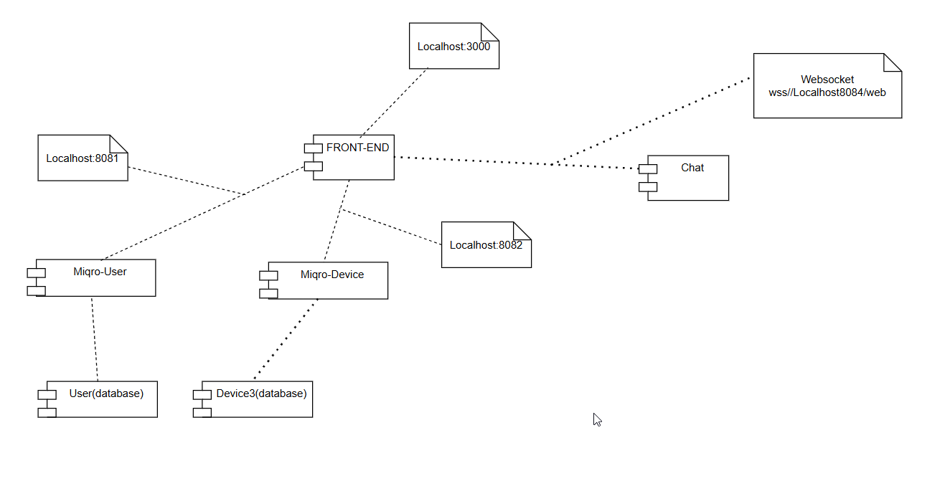

3.Cerinte Functionale
În cadrul modulului de chat al aplicației, am implementat următoarele funcționalități:
- Afișarea casetei de chat în front-end:
Utilizatorii au la dispoziție o interfață intuitivă în care pot scrie și trimite mesaje către administratori.
- Trimiterea asincronă a mesajelor către administrator, împreună cu identificatorul utilizatorului:
Fiecare mesaj trimis de utilizator ajunge la server împreună cu informația de identificare a expeditorului, permițând administratorului să știe cu cine comunică.
- Comunicare bidirecțională între utilizator și administrator:
Mesajele pot fi transmise și recepționate în ambele direcții, în cadrul unei sesiuni de chat active.
- Notificări de citire a mesajelor:
Sistemul notifică utilizatorii atunci când administratorii au citit mesajele și viceversa.
- Indicator de scriere (Typing Indicator):
Utilizatorii și administratorii sunt notificați în timp real atunci când interlocutorul tastează un mesaj.

4.Componenta Microserviciu Chat
Microserviciul de Chat este o componentă esențială a sistemului, responsabilă de gestionarea comunicării în timp real între utilizatori și administratori.
Acesta este implementat ca o aplicație separată, construită în Java utilizând framework-ul Spring Boot și folosind tehnologia WebSocket pentru schimbul de mesaje bidirecțional, cu latență redusă.
Funcționalități principale ale microserviciului:
- Gestionarea conexiunilor WebSocket: Permite stabilirea unei conexiuni persistente între client (frontend) și server pentru transmiterea rapidă a mesajelor.
- Trimiterea și recepționarea mesajelor: Asigură schimbul de mesaje între utilizatori și administratori, facilitând o comunicare fluentă în cadrul unei sesiuni de chat.
- Notificări de tip "citit": Notifică interlocutorii atunci când mesajele au fost vizualizate.
- Indicator de tastare: Afișează notificări în timp real atunci când interlocutorul tastează un mesaj.
- Identificarea utilizatorilor: Fiecare mesaj transmis este asociat cu un identificator unic al utilizatorului, permițând corelarea corectă a mesajelor în sesiune.
Microserviciul de Chat este independent față de celelalte componente ale sistemului, comunicând direct cu aplicația frontend prin WebSocket, fără a interacționa cu bazele de date sau alte microservicii.

Arhitectura Conceptuala a Sistemului Distribuit

